МБОУ «Михневская начальная общеобразовательная школа»

Путешествие колобка в Экоград

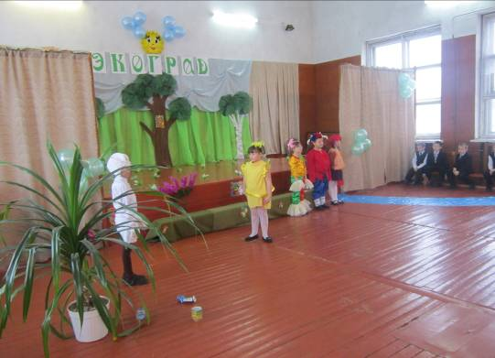

Театрализованное представление
для детей 1-ых классов

Учитель 1б класса
Гинкина
Наталья Павловна

2013 год

Ведущий. Добрый день, друзья! Сегодня мы вам расскажем сказку, но сказку не простую, а экологическую. И называется она «Путешествие Колобка в Экоград». Итак, добро пожаловать в сказку!

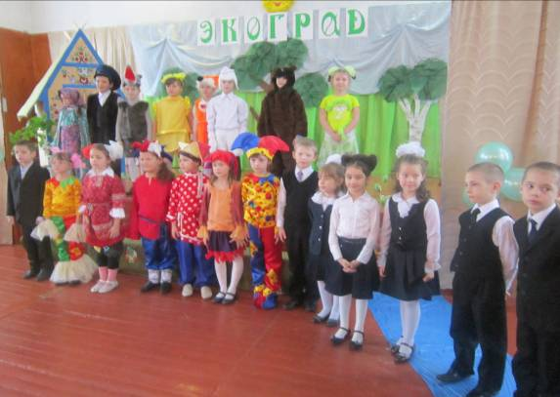

Скоморох.1
Колобок, колобок
Подрумянил правый бок,
По дорожке прыг да скок,
Да от дедушки убёг.
И от бабушки удрал.

Скоморох.2
Тихо! Слышите? Это наш герой поет свою песенку.

Колобок. Километрами дорог
Шел не уставая,
Развесёлый колобок,
Песню напевая.
Я от бабушки ушел,
Я от дедушки ушел,
Тра - ля- ля, тра - ля - ля.

Скоморох.3
Катился он, катился и прикатился в лес, на полянку, залитую ярким солнцем. Вдруг на зеленом листе увидел Колобок маленькую Гусеницу.

Колобок. Ой, кто это?

Гусеница Я - Гусеница. А ты, куда путь держишь?

Колобок. А, куда глаза глядят.

Гусеница Просто топать куда глаза глядят - много ума не надо. Вот моя бабушка рассказывала, что, когда она летала высоко над землей, она видела все, что происходит на нашей планете. И она сказала, что самым лучшим городом на земле слывет город Экоград. С тех пор и я мечтаю его увидеть. Может, ты сможешь его найти?

Колобок Я?! Ну, я попробую найти этот загадочный город.

Песня «Светит солнышко».

День открылся на заре
Золотистым ключиком,
Чтоб досталось на Земле
Каждому по лучику.

Чтобы пальмы подросли
И берёзки с ёлками,
Чтоб весною соловьи
На ветвях защёлкали.
Припев
Светит солнышко для всех,
Чтоб звенел весёлый смех,
Детвора не плакала.
Светит солнышко для всех,
Чтоб звенел весёлый смех,
Светит одинаково.

День открылся на заре
Золотистым ключиком,

Чтоб досталось на Земле
Каждому по лучику.

Чтоб звенел весёлый смех,
Детвора не плакала,
Светит солнышко для всех,
Светит одинаково.

Скоморох.3
Наш весёлый Колобок,
В лес соседний побежал,
До полянки докатился
Здесь зайчишку повстречал.

Скоморох.4
Заяц под кустом сидел,
Жалобно на свет глядел,
Колобок перепугался
Как бы он его не съел.

Скоморох.5
Колобок не знал тогда,
Что в лесу стряслась беда,
Что все зайцы и медведи
Разбежались кто куда.
На полянах нет травы,
И кусты не зелены.
Все изъездили машины,
Только их следы видны.

Колобок Что с тобой, косой?

Заяц. Это я – то косой? Косой тот, кто вчера со мной злую шутку сыграл. Отдыхаю я под кустом. Вдруг, удар, еще удар, по голове, по боку. Вскочил, смотрю по сторонам, ничего не понимаю. Вижу, на поляне отдыхающие стреляют по кустам пустыми бутылками. Отдохнули, оставили после себя горы мусора, сели в машину и уехали. Посмотри, сколько мусора: консервных банок, осколков, полиэтиленовых пакетов – валяется. Любой зверь легко пораниться может. Кто поможет нам теперь?

Колобок Я помогу! Я иду искать Экоград. А когда найду, всем расскажу, как туда добраться!
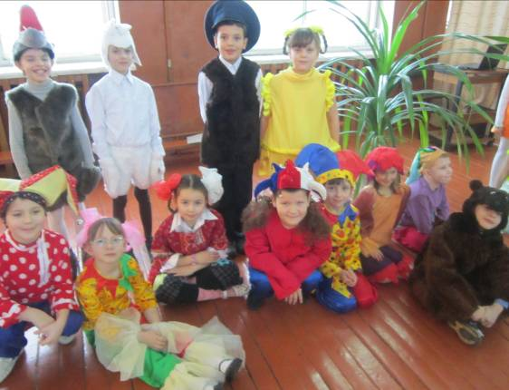

Скоморох.6
И покатился Колобок дальше.
Не прошли и двух шагов,
Из – за толстых двух дубов
Волк навстречу тихо выполз,
Заяц враз лишился слов.

Скоморох.7
Только волк совсем устал,
И не ел он и не спал,
Дичь - то вся в лесу исчезла,
Будто кто её прогнал.
Люди в лес, зато пришли.
Нефтепровод провели,
Сосны, ели порубили.
Птицы – звери и ушли.

Волк Ой- ой- ой!

Колобок Что с тобой, Серый Волк – зубами щелк? Почему глаза твои грустные?

Волк Был я резвым и веселым,
Все я рыскал по лесам,
Никогда не был голодным.
Добывал я пищу сам.
А теперь посмотри, что стало со мной: бока впали, в глазах тоска, даже зубами не могу щелкнуть. А все из- за барашка, которого я недавно в соседней деревне стащил. Видимо, гулял тот барашек по полям и лугам, где вся трава химией пропитана.

Колобок. Как, так?

Волк. Да, растения, которые ел барашек, удобрениями обработали. А я съел того барана – вот теперь живот и болит. Лечиться мне теперь надо, пойду, поищу лечебной травки.

Колобок. Только, будь осторожен: тут на поляне много разбитых бутылок туристы оставили. Лапы не порежь!

Волк Спасибо, Колобок. А ты куда катишься- то?

Колобок Я ищу Экоград. А когда найду - всем расскажу, как туда добраться! И тебе не придется больше голодать.

Скоморох.8
Пожелав счастливого пути Колобку, Волк заковылял прочь. А Колобок покатился дальше.
Вдруг в кустах лежит медведь
Видно, нету, сил сидеть.
Косолапый встать не может,
Ждёт, вдруг, кто ему поможет,
На его больную лапу
Подорожник хоть приложит!

Колобок. Здравствуй, Мишенька- медведь! Ты что, тоже заболел?

Медведь. Здравствуй, Колобок – румяный бок. Нет, я не заболел. Я чуть в родном лесу не сгорел!
Колобок. Как же так случилось? Ты что, играл с огнем?

Медведь. Да разве можно играть с огнем?! Нет. Шел по лесу грибник, бросил окурок, да не затушил его: с него все и началось. Лес вспыхнул, да так быстро, что я еле ноги унес. А надо еще к зиме успеть берлогу построить. Хотел в соседнем лесу обосноваться, а его уже вырубили. Подскажи, дружок, где мне теперь место найти?

Колобок Места- то в лесу много, да люди его постепенно в свалку превращают. Потерпи немного: я иду Экоград искать – может, и для тебя в нем место найдется.

Скоморох.9
И покатился Колобок дальше – через поля, через леса, и выкатился на берег удивительно чистой воды.

Колобок. Ух, ты, какая красивая река! Наверное, где- то здесь и стоит Экоград!

Скоморох.9
И Колобок уже было думал переплыть реку, как вышла из воды Лиса, вся в тине, вся в нефти.

Колобок Что с тобой, Лисонька? Вода в реке закипела что – ли?

Лиса Я давно не живу возле этой реки: человек опустил на дно ее, какие – то трубу, и жить здесь стало невозможно. Я хотела переплыть реку, чтобы попасть в магазин. Не знаешь, есть ли там курочка? А то птичек в лесу мало стало - голодная я.

Колобок. Да, вроде есть там импортные продукты, уже год как лежат.

Лиса. Да, ты что?! Мне нужны экологически чистые продукты! Трудно жить в лесу стало!

Колобок. Не одной тебе трудно… Я встретил Зайца, Волка, Медведя. Они тоже жаловались на свою судьбу. Теперь я Экоград ищу, а когда найду…

Не успел колобок договорить, как услышал знакомый голос.
Гусеница. Посмотри сюда! Узнаешь меня?

Колобок. Это ты, Гусеница?

Гусеница Я уже не Гусеница, теперь я Бабочка. Когда я поднялась высоко в небо, то увидела дорогу в Экоград. Иди по этой тропинке. Она тебя приведёт в чудесный город.

Ученик.1
Вот отсюда колобок,
Рано утром в лес убёг,
А теперь вот возвратился
Прямо к дому на лужок.

Ученик.2
Колобок позвал зверей.
Приобрел себе друзей.
Всех, кого в лесу нашёл
В Экоград с собой повёл.

Он от дедушки ушел,
А теперь к нему привёл
Зайца, волка и медведя,
Всех, кого в лесу нашёл.

Ученик.3
На поляне возле речки
Экоград большой стоит
Заповедником огромным
От злодеев он укрыт.

Ученик.4
Дед, с бабулей в граде жил,
В заповеднике служил,
Был лесничим самым главным,
Лес в округе сторожил.
В заповедный этот лес
И с ружьём никто не лез,
И деревья не пилили,
И закрыт машинам въезд.

Ученик.5
Дед увидел колобка,
Поругал его слегка,
А потом зверей увидел,
Что пришли издалека.

Ученик.6
Колобок всё объяснил,
И помочь им попросил,
Чтобы дед их всех скорее
В заповедник запустил
Ведь в лесу для них родном,
Там, где раньше был их дом,
Им теперь совсем не выжить
Разве что с большим трудом.

Ученик.7
Так все вместе и пошли,
В лес зверей всех отвели –
В заповедный не погибший,
В тот куда они и шли.

Ученик.8
В заповеднике теперь
Дом у этих всех зверей,
Дед их строго охраняет,
От непрошеных гостей.

Ведущий.

Если в лес пришли гулять, свежим воздухом дышать,
Бегай, прыгай и играй, только, чур, не забывай,
Что в лесу нельзя шуметь, даже очень громко петь.
Испугаются зверюшки, убегут с лесной опушки.
Ветки дуба не ломай, никогда не забывай
Мусор с травки убирать, зря цветов не надо рвать!
Из рогатки не стрелять: ты пришел не убивать!
Бабочки пускай летают, ну кому они мешают?
Здесь не нужно всех ловить, топать, хлопать, палкой бить.
Ты в лесу – всего лишь гость, здесь хозяин – дуб и лось.
Их покой побереги, ведь они нам – не враги!
Помоги лесным зверюшкам, приготовь для них кормушки.
И тогда любой зверек – будь то ласка иль хорек,
Еж лесной, речная рыба – скажет: «Ты – мой друг! Спасибо!»

Берегите природу.
(на мелодию песни «Вместе весело шагать»)

Припев.
Ну зачем, скажите, нам губить природу,
Губить природу, губить природу!
Ведь не станет жить нам лучше год от года,
Год от года, год от года!

1.
А цветы, трава, деревья, реки, птицы-
Всё в природе на века пусть сохраниться.
Очень многое зависит лишь от нас,
И поэтому всем вам даём такой наказ…

Припев.
Берегите травы, речку, лес и поле,
Лес и поле, лес и поле!
Не держите птиц, пожалуйста, в неволе,
Птиц в неволе, птиц в неволе!

2.
Посмотрите, как красиво всё кругом,
Ведь природа- это тоже чей-то дом!
В гнёздах птицы голосисто нам поют,
А в лесах зверюшки разные пока живут!

Припев.
Позаботьтесь вы о тех, кто беззащитен,
И, конечно, нашу Землю берегите!
Пусть рассвет встречает небо голубое -
Будет легче на Земле нам жить с тобою!

